**DEPOSITO**

Si el usuario tiene un cliente asociado:

**Combo Cuenta**: Muestra las cuentas activas del cliente.

**Combo Tarjeta de crédito**: Muestras las tarjetas asociadas al cliente.

Si no tiene un cliente asociado los combos quedan vacíos

Si además el usuario es **Administrador**, posibilita buscar otro cliente (Haciendo click sobre la etiqueta Cliente) y carga los combos con los datos de ese cliente.

El **Combo Moneda** siempre muestra todas las monedas aceptadas por el sistema

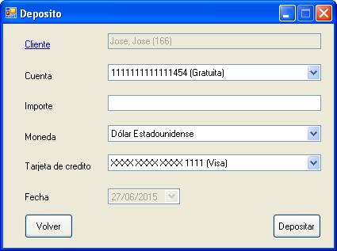

Imagen.: Usuario Administrador con cliente asociado.

**RETIROS**

Si el usuario tiene un cliente asociado:

**Combo Cuenta**: Muestra las cuentas activas del cliente.

Si no tiene un cliente asociado el combo queda vacío.

Si además el usuario es **Administrador**, posibilita buscar otro cliente (Haciendo click sobre la etiqueta Cliente) y carga el combo con los datos de ese cliente.

El **Combo Moneda** y **Combo Banco** siempre muestran todas las opciones aceptadas por el sistema

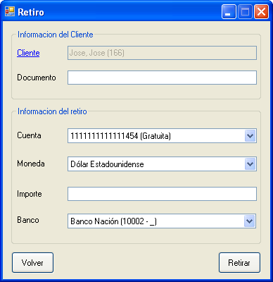

Imagen.: Usuario Administrador con cliente asociado.

**TRANSFERENCIAS**

Si el usuario tiene un cliente asociado:

**Combo Cuenta** y **Combo Cuenta destino**: Muestran las cuentas activas del cliente.

Si no tiene un cliente asociado los combos quedan vacíos.

Si además el usuario es **Administrador**, posibilita buscar otro cliente (Haciendo click sobre la etiqueta Cliente) y carga el combo con los datos de ese cliente.

Para realizar una transferencia a una cuenta de otro cliente se debe hacer click sobre la etiqueta Cuenta destino el cual abre el buscador de Cuentas.

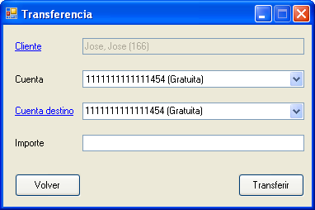

Imagen.: Usuario Administrador con cliente asociado.